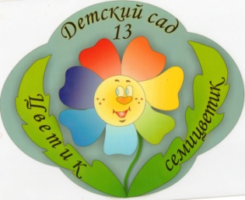 **Отчёт о результатах**

**самообследования**

за 2017 год **МБДОУ «Детский сад № 13**

общеразвивающего вида с приоритетным осуществлением деятельности по физическому развитию детей»

Впервые детский сад открыл свои двери для воспитанников в 1969 году. В настоящее время в ДОУ функционирует 11 возрастных групп: - для детей раннего возраста - 3 группы; - для детей дошкольного возраста - 8 групп.  В МБДОУ созданы все условия для полноценного развития личности каждого ребенка в сферах социально-коммуникативного, познавательного, речевого, художественно-эстетического и физического развития детей дошкольного возраста с опорой на личностно-ориентированную модель; воспитание гармонично развитого ребёнка, ориентирующегося в современном мире, принятии и поддержке его интересов и потребностей. В детском саду функционируют музыкальный и физкультурный залы,  мини-музей "Горница", игровая комната.  Воспитательно-образовательная работа в ДОУ осуществляется на основе программы "Детство".  Приоритетным направлением педагогической работы с дошкольниками являются:

- физическое развитие;

- художественно-эстетическое воспитание.

Назначение ДОУ состоит в создании условий, обеспечивающих реализацию подхода к дошкольному детству, как самоценному периоду в жизни ребёнка, охране его психического здоровья, психологической защищённости и эмоционального комфорта, в обеспечении полноценного физического и психического здоровья, познавательно- речевого, социально-личностного и художественно-эстетического развития детей дошкольного возраста с опорой на личностно-ориентированную модель; воспитание гармонично развитого ребёнка, ориентирующегося в современном мире, принятии и поддержке его интересов и потребностей.

Руководитель ДОУ – Салтыкова Наталья Владимировна

Старший воспитатель – Харитонова Марина Дмитриевна

Старшая медицинская сестра – Киселева Валентина Александровна.

Информационная справка.

Наименование учреждения:

Муниципальное бюджетное дошкольное образовательное учреждение «Детский сад №13 общеразвивающего вида с приоритетным осуществлением деятельности по физическому развитию детей»

Юридический адрес: 182104, Псковская обл., г. Великие Луки, ул. Гастелло, д.10;

Фактический адрес: Псковская обл., г. Великие Луки, ул. Гастелло, д.10;

Телефон: (81153) 3-79-09, 3-79-04.

Адрес электронной почты: [vlds13@eduvluki.ru](mailto:vlds13@eduvluki.ru)

Руководит учреждением - Салтыкова Наталья Владимировна

Общий стаж работы - 24 года, на руководящей должности - 13 лет, имеет высшее образование, высшую квалификационную категорию.

МБДОУ как юридическое лицо, владеет на праве оперативного управления закрепленным за ним имуществом, имеет устав, печать, штамп, бланки со своим наименованием, может иметь счета в органах Федерального казначейства.

Учредителем ДОУ выступает Администрация города Великие Луки Псковской области.

МБДОУ Детский сад № 13 функционирует с 1969 года. Размещен в 3-х корпусном 2-х этажном типовом здании (12-ти групповом) с музыкальным залом.

В настоящее время деятельность учреждения определяется и регулируется следующими организационно-учредительными документами:

Государственная лицензия № 2069 от 6 ноября 2013 г.

Свидетельство о государственной аккредитации № 1437 от 25 декабря 2009 г.

Устав утвержден Администрацией г. Великие Луки Распоряжением № 3158 от 22.10.2015г.

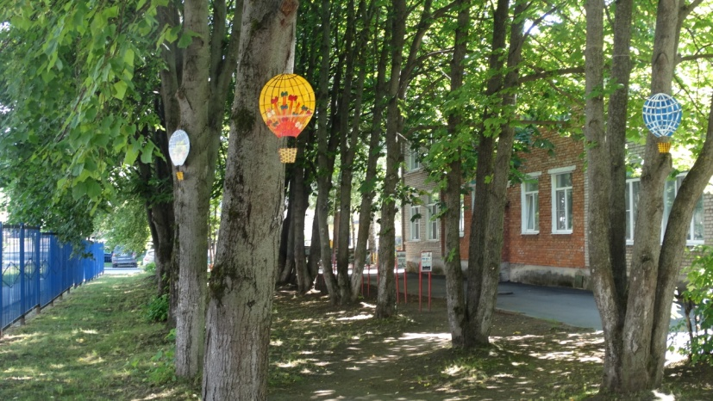

Формы и структура управления ДОУ.

Руководство дошкольным образовательным учреждением регламентируется

нормативно-правовыми и локальными документами:

- Конституцией РФ,

- Федеральным законом «Об образовании»,

- Федеральным законом «Об основных гарантиях прав ребёнка Российской Федерации»,

- Конвенцией ООН о правах ребёнка,

- Типовым положением о дошкольном образовательном учреждении,

- Санитарно-эпидемиологическими правилами и нормативами для ДОУ,

- Уставом МБДОУ,

- Положениями и договорами, регламентирующими деятельность учреждения.

Непосредственное руководство деятельностью МБДОУ осуществляется заведующей.

Формами самоуправления детским садом являются:

Общее собрание работников Учреждения – осуществляет полномочия трудового коллектива, рассматривает и утверждает программу развития МБДОУ, рассматривает и обсуждает проект годового плана работы МБДОУ, рассматривает вопросы охраны и безопасности условий труда работников, охраны труда воспитанников ДОУ.

Педагогический совет Учреждения – осуществляет управление педагогической деятельностью, определяет направление педагогической деятельности МБДОУ, утверждает общеобразовательные программы, рассматривает и утверждает проект годового плана работы МБДОУ, рассматривает вопросы повышения квалификации и переподготовки кадров, организует внедрение педагогического опыта среди педагогических работников МБДОУ.

Совет родителей Учреждения – содействует организации совместных мероприятий в детском саду, оказывает посильную помощь в укреплении и расширении материально – технической базы, благоустройстве помещений, детских площадок и территории МБДОУ.

Профсоюзный комитет МБДОУ – защита профессиональных, трудовых, социально-экономических прав и законных интересов своих членов.

Задачи работы на 2017 учебный год.

1. Активизировать работу по развитию связной речи детей и речевого творчества с использованием эффективных методик.
2. Поиск современных подходов к формированию основ экологических знаний у дошкольников с учетом ФГОС ДО.
3. Повысить эффективность физкультурно-оздоровительной работы через приобщение дошкольников к систематическим занятиям физической культурой.
4. Содействовать повышению профессиональной компетенции педагогов в соответствии с профстандартом.

**Содержание образовательной деятельности**

Содержание образовательной деятельности осуществляется на основе базисного плана, расписания непосредственно образовательной деятельности, разработанных с учетом «Санитарно-эпидемиологических требований к устройству, содержанию и организации режима работы дошкольных образовательных учреждений», СанПиНа 2.4.1.1249 – 03 Министерства здравоохранения Российской Федерации.

Главным условием развития ребенка в образовательном процессе ДОУ является включение каждого воспитанника в деятельность с учетом его возможностей, интересов, способностей, уровнем потенциального развития, которого ребенок способен достигнуть во взаимодействии со взрослыми и в сотрудничестве со сверстниками в созданном образовательном пространстве.

Образовательный процесс в ДОУ  осуществляется на русском языке с позиции личностно-ориентированной педагогической системы: разностороннее, свободное и творческое развитие каждого ребёнка, реализация их природного потенциала,  обеспечение комфортных, бесконфликтных и безопасных условий развития воспитанников.

Воспитательно-образовательная работа организуется в соответствии с Образовательной программой ДОУ, составленной на основе базовой программы «Детство» под редакцией В.И. Логиновой, Т.И. Бабаевой с учетом ФГОС.

Помимо комплексной программы «Детство» освоение содержания образовательных областей осуществляется с помощью парциальных программ, более полно отвечающих целям и задачам развития детей по основным ведущим направлениям: социально-коммуникативное, познавательное, речевое, художественно-эстетическое, физическое.

Парциальные программы и технологии, используемые в воспитательно-образовательном процессе ДОУ:

1. «Физическая культура – дошкольникам» Л.Д. Глазырина;
2. «Ладушки», программа музыкального воспитания детей дошкольного

возраста И. М. Каплунова, И.А. Новоскольцева;

1. «Будь здоров!» - комплексная программа по оздоровлению

дошкольников, разработанная авторской группой ДОУ;

1. «Излучина» - программа по нравственно – патриотическому

воспитанию дошкольников, разработанная творческой группой

педагогов ДОУ.

В учреждении созданы условия для организации дополнительного образования воспитанников по следующим приоритетным направлениям:  физическому, эстетическому, познавательному, речевому:

- спортивный кружок  «Непоседы»;

-в группах функционируют кружки по театрализованной деятельности «В гостях у сказки», по речевому развитию «Речецветик», «Говоруши», по сенсорному развитию детей раннего возраста «Синий, красный, голубой – выбирай себе любой», «Умелые пальчики» по развитию мелкой моторики и т.д.

В текущем учебном году в МБДОУ введены дополнительные образовательные услуги на платной основе «Веселый счет», танцевальная студия «Конфетти», «Ритмопластика», «Занятия с логопедом».

При организации образовательного процесса учитываются принципы интеграции образовательных областей (Социально-коммуникативная, Познавательная, Речевая, Художественно-эстетическая, Физическая) в соответствии с возрастными возможностями и особенностями воспитанников.

Основу организации образовательного процесса составляет комплексно-тематический принцип с ведущей игровой деятельностью, а решение программных задач осуществляется в разных формах совместной деятельности взрослых и детей, а также в самостоятельной деятельности детей. Образование осуществляется и опосредованно через нерегламентированные виды детской деятельности, прежде всего в игровой, бытовой, трудовой и самостоятельной художественной деятельности.

Реализация регионального компонента интегрирована в различные виды непосредственной образовательной деятельности.

Образовательный процесс в целом подчинен становлению личности ребенка: развитию его компетентности (коммуникативной, интеллектуальной, физической), креативности, инициативности, самостоятельности, произвольности, свободы и безопасности поведения, самосознания и позитивной самооценки.

**Материально-техническая база**

Материально-техническая база воспитательно-образовательного процесса ДОУ соответствует приоритетным направлениям ДОУ.

Построение развивающей среды в ДОУ основывается на принципах, направленных на создание благоприятных условий для реализации личностно-ориентированного взаимодействия взрослого и ребенка, обеспечения социально-личностного и физического развития воспитанников, с учетом гендерного подхода.

Каждая группа имеет групповое помещение, отдельную спальню, приемную, умывальные комнаты. Группы оборудованы необходимой мебелью, мягким инвентарем. При оформлении групп воспитатели исходят из требований безопасности используемого материала для здоровья детей. При создании развивающей предметно – пространственной среды педагоги учитывают возрастные, индивидуальные особенности детей своей группы. Оборудованы групповые комнаты, включающие игровую, познавательную, обеденную зоны. Группы постепенно пополняются современным игровым оборудованием. Предметная среда всех помещений оптимально насыщена, выдержана мера «необходимого и достаточного» для каждого вида деятельности, представляет собой «поисковое поле» для ребенка, стимулирующее процесс его развития и саморазвития.

Развивающая среда мобильна, информативна для ребенка, удовлетворяет его потребности в новизне, все пространство группы используется в качестве средства познания окружающей действительности, развития коммуникативной деятельности и социализации детей.

Для оптимизации воспитательно-образовательного процесса в детском саду оснащены кабинеты:

* Музей русского быта «Горница»,
* Музыкальный зал,
* Спортивный зал,
* Методический кабинет.

Все кабинеты и залы имеют все необходимое для организации различных видов деятельности детей; учебно-методический комплекс имеется в объеме, достаточном для реализации программы. Медицинский кабинет полностью оборудован для проведения профилактической и медицинской работы, функционируют процедурный и физиокабинет, в которых имеется необходимое оборудование. В осенне-зимний период осуществлялись мероприятия по подготовке детского организма к сезонным инфекциям (противогриппозная профилактика, прививка против гриппа, витаминотерапия). Весь детский контингент Учреждения привит согласно возрастным и индивидуальным особенностям, плану-графику прививок.

Санитарно-гигиеническое состояние всех помещений детского сада соответствует требованиям СанПиНа.

В ДОУ продолжается укрепление материально-технической базы, реконструируется территория: устанавливается новое игровое и спортивное оборудование, вдоль главного забора установлена Аллея Славы, с регулярно сменяемыми экспонатами, у центральных ворот разбита и благоустроена клумба и декоративное озеро.

В МБДОУ созданы все необходимые условия для обеспечения безопасности жизнедеятельности воспитанников и сотрудников: входные двери оборудованы домофонами, установлено круглосуточное видеонаблюдение, территория огорожена металлическим забором. С целью обеспечения безопасного пребывания воспитанников и сотрудников заключены договора на обслуживание всех систем по обеспечению безопасности, в ДОУ проводятся следующие организационные мероприятия: установлена тревожная кнопка; установлена противопожарная сигнализация, в режиме постоянной готовности находятся первичные средства пожаротушения.

С воспитанниками детского сада проводятся беседы по технике безопасности, игры по охране здоровья и безопасности, направленные на воспитание у детей сознательного отношения к своему здоровью и жизни.  В уголке для родителей помещается информация о детских заболеваниях, мерах предупреждения, профилактических мероприятиях по детскому дорожно-транспортному и бытовому травматизму. Ежедневно ответственными лицами осуществляется контроль с целью своевременного устранения причин, несущих угрозу жизни и здоровью воспитанников и сотрудников.

Таким образом, состояние материальной и технической базы позволяет реализовать основную образовательную программу обучения и воспитания детей дошкольного возраста в ДОУ, обеспечивать организацию жизни в детском саду.

Контингент воспитанников и структура групп МБДОУ на 31.05.2017

|  |  |  |
| --- | --- | --- |
| **группы** | **кол-во групп** | **кол-во воспитанников** |
| **Группы общеразвивающей направленности** | | |
| Ранний возраст | 1 | 18 |
| 1 младшая группа № 2, 4 | 2 | 19+19 |
| 2 младшая группа  № 3; 8 | 2 | 19+22 |
| Средняя группа  № 6, 10 | 2 | 21+21 |
| Старшая группа  № 5, 11 | 2 | 21+22 |
| Подготовительная группа № 7, 12 | 2 | 19+22 |
| Общий контингент воспитанников | 11 | 223 |

Социальный статус семей воспитанников.

|  |  |  |  |
| --- | --- | --- | --- |
| **Всего семей** - 223 | | | |
| **Социальный статус** | | | |
| **Полные** - 192 | | **Неполные**- 31 | |
| **Уровень образования** | | | |
| **Высшее** – 161 | **Средне – специальное** – 157 | | **Среднее** – 99 |
| Состав семьи | | | |
| **С 1 ребенком** – 88 | **С 2 детьми** – 109 | | **Многодетные** - 26 |
| Национальность | | | |
| **Русские** – 222 | | **Белорусы** – 1 | |
| **Посещают дополнительные кружки и секции** 70 воспитанников | | | |

**Партнерство с социальными учреждениями города**

Одним из основных средств реализации приоритетных направлений деятельности ДОУ - является взаимодействие с другими организациями.

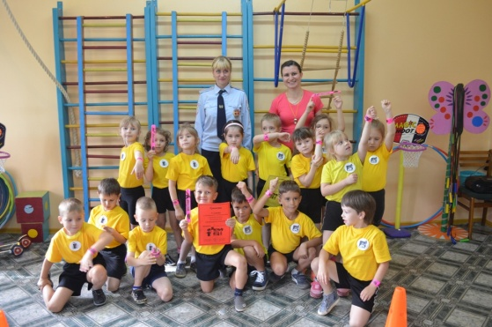* ГИБДД

Профилактика детского

дорожно - транспортного травматизма:

- беседы, игры с детьми,

- конкурсы

- встречи, беседы с родителями

- консультации для педагогов.

* МУК «Краеведческий музей г. Великие Луки»

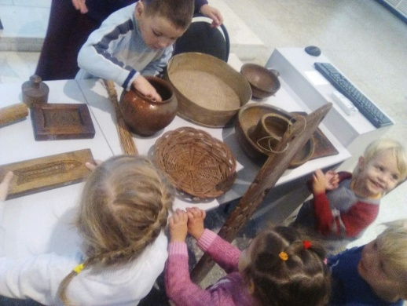- экскурсии,

- музейные занятия.

* «Детская музыкальная школа № 1

им. М.П. Мусоргского»

- концерты для детей на базе ДОУ,

- прослушивание воспитанников.

* Дом детского творчества им. А. С. Матросова

* ЦДЮТТ

- конкурсы,

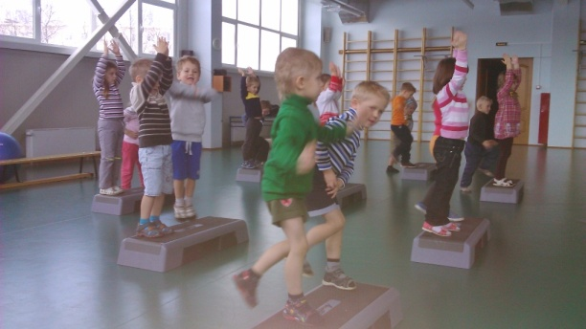- выставки,

- мастер-классы для педагогов.

*

*

* Детская поликлиника №1

- диспансеризация детей,

- осмотр врачами-специалистами.

*Спортивный комплекс «Стрелец».

* Детская библиотека им. Семевского.

Филиал № 2

- викторины,

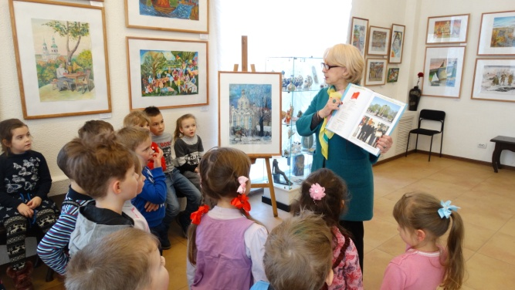-экскурсии,

- участие в конкурсах и выставках

*Детская художественная школа:

- экскурсии на выставки,

- мастер - классы

* Лицей № 10

-преемственность,

- музейные занятия.

Социальное партнёрство позволяет использовать максимум возможностей для развития интересов воспитанников и их индивидуальных возможностей.

Сотрудничество с каждым учреждением строится на договорной основе.

Достижения за 2017 год.

Результативность образовательного и воспитательного процесса подтверждается победами и наградами в различных конкурсах городского, областного, всероссийского и международного уровней.

|  |  |
| --- | --- |
| Мероприятие | Результат |
| Городской конкурс поделок «Сбережем зеленую ель» | Участие |
| Областной конкурс «Заботливая мама» | Участие |
| Городской конкурс поделок из природного материала «Сбережем зеленую ель» | Благодарности |
| Городские спортивные соревнования «Юные Олимпионики – 2017» | 3 место в отборочном этапе |
| Общероссийский конкурс поделок «Пластилиновый рай» | Дипломы |
| Всероссийский конкурс творческих работ «Для бабушки моей» | Дипломы |
| Городской смотр хореографических коллективов «Великолукская веснянка» | Диплом за 3 место |
| Городской конкурс «Символ года» | Диплом Победителя в номинациях:  «Вязаная игрушка»,  «Шитые игрушки». |
| Городской конкурс «Делаем сами своими руками» | Диплом 1 степени |
| Областной конкурс творческих работ «Псков – город будущего», номинация «Мама – солнышко мое» | Дипломы |
| Всероссийский творческий конкурс «Творчество А. Барто» | Диплом 1 степени |
| Всероссийский конкурс «Здоровьесбережение в ДО» | Диплом за 3 место |
| Всероссийский конкурс «Основные требования ФГОС в ДО» | Диплом за 3 место |
| Всероссийский конкурс «Разработка ООП ДО в соответствии с ФГОС» | Диплом 2 степени |
| Областной конкурс «Талантами славен наш профсоюз». | Благодарственное письмо |

Качество кадрового обеспечения.

**Работа с кадрами** была направлена на повышение профессионализма, творческого потенциала педагогической культуры педагогов, оказание методической помощи педагогам.  Составлен план  прохождения аттестации, повышения квалификации педагогов.

Учреждение полностью укомплектовано административными и педагогическими кадрами, учебно-вспомогательным и обслуживающим персоналом. В МБДОУ сформирован педагогически грамотный, работоспособный, творческий коллектив. Педагоги детского сада постоянно повышают свой профессиональный уровень, посещают городские методические объединения, знакомятся с опытом работы своих коллег и других дошкольных учреждений, приобретают и изучают новинки периодической и методической литературы. Все это в комплексе дает хороший результат в организации педагогической деятельности и улучшении качества образования и воспитания дошкольников.

Количественный состав(ставки)

|  |  |
| --- | --- |
| Заведующая | 1 |
| Старший воспитатель | 1 |
| Воспитатели | 18 |
| Музыкальный руководитель | 1 |
| Инструктор по физической культуре | 1 |
| Итого: | 22 |

Образовательный уровень педагогических кадров.

|  |  |  |  |  |  |
| --- | --- | --- | --- | --- | --- |
| № | Ф. И. О. | Должность | Образование | Пед. стаж | Категория |
| 1 | Салтыкова  Наталья Владимировна | Заведующая | Высшее | 25 | Высшая |
| 2 | Харитонова  Марина Дмитриевна | Старший воспитатель | Высшее | 10 | Первая |
| 3 | Черноусова  Валентина Семёновна | Воспитатель | Средне-специальное | 17 | Высшая |
| 4 | Михайлова  Вера Михайловна | Воспитатель | Высшее | 40 | Высшая |
| 5 | Жемчужина  Антонина Юрьевна | Воспитатель | Высшее | 40 | Первая |
| 6 | Кирюхина  Татьяна Николаевна | Воспитатель | Высшее | 31 | Высшая |
| 7 | Столбова  Нина Петровна | Воспитатель | Высшее | 12 | Первая |
| 8 | Каунова  Любовь Михайловна | Воспитатель | Высшее | 7 | Первая |
| 9 | Быстрова  Ольга  Викторовна | Воспитатель | Высшее | 7 | Первая |
| 10 | Алексеева  Вера Владимировна | Воспитатель | Студент 5 курса ПГУ | 5 | Первая |
| 11 | Веселова  Ольга Анатольевна | Воспитатель | Средне-специальное | 6 | Первая |
| 12 | Ключникова Ирина Павловна | Воспитатель | Среднее | 28 | Первая |
| 13 | Разговорова  Нина Александровна | Воспитатель | Средне-специальное | 5 | Первая |
| 14 | Храпова  Наталья Юрьевна | Воспитатель | Средне-специальное | 7 | Первая |
| 15 | Решетова  Лариса Анатольевна | Воспитатель | Высшее | 12 | Первая |
| 16 | Червонцева  Ольга Геннадьевна | Воспитатель | Педкласс | 35 | Высшая |
| 17 | Жемчужина  Марина Николаевна | Воспитатель | Средне-специальное | 4 | Соответствие занимаемой должности |
| 18 | Андросенко  Марина Николаевна | Воспитатель | Средне-специальное | 3 | Первая |
| 19 | Румянцева  Татьяна Александровна | Воспитатель | Высшее | 3 | Первая |
| 20 | Филиппова  Татьяна Эдуардовна | Воспитатель | Средне-специальное | 12 | Первая |
| 21 | Чумакова  Ольга Александровна | Инструктор ФК | Высшее | 7 | Первая |
| 22 | Якименко  Мария  Евгеньевна | Музыкальный руководитель | Высшее | 19 | Первая |

Почетные звания и награды:

- «Почетный работник общего образования РФ» - 4 педагога,

Качественный состав педагогических кадров характеризуют следующие показатели

|  |
| --- |
| Показатели |
| Имеют высшее педагогическое образование – 12 |
| Имеют средне - специальное образование –10 |
| Всего аттестовано |
| Высшая квалификационная категория – 5 |
| Первая квалификационная категория – 16 |
| Соответствие занимаемой должности- 1 |

Из общего числа педагогов в 2017 году

курсы повышения квалификации прошли:

|  |  |  |  |  |
| --- | --- | --- | --- | --- |
| **№** | **ФИО педагога** | **Должность** | **Наименование курса** | **Кол-во часов** |
| 1. | Веселова Ольга Анатольевна | Воспитатель | Курсы повышения квалификации ГБОУ ДПО ПОИПКРО по программе «ФГОС: переосмысление роли задач в образовательной программе дошкольного образования «Детство» | 72 |
| 2. | Жемчужина Марина Николаевна | Воспитатель | Курсы повышения квалификации «Проектирование предметно – пространственной развивающей среды в ДОО в соответствии с ФГОС ДО» | 72 |
| 3. | Каунова Любовь Михайловна | Воспитатель | Курсы повышения квалификации «Диагностика и коррекция нарушений речи у детей в условиях реализации ФГОС ДО» | 72 |
| 4. | Кирюхина Татьяна Николаевна | Воспитатель | Курсы повышения квалификации ГБОУ ДПО ПОИПКРО по программе «ФГОС: переосмысление роли задач в образовательной программе дошкольного образования «Детство» | 72 |
| 5. | Черноусова Валентина Семёновна | Воспитатель | Курсы повышения квалификации «Реализация ФГОС дошкольного образования: содержание, формы условия» | 72 |
| 6. | Филиппова Татьяна Эдуардовна |  | Курсы повышения квалификации «Духовное и нравственное развитие детей дошкольного возраста в игровой деятельности в условиях реализации ФГОС ДО» | 8 |

Заключение.

Исходя из всего вышеизложенного, можно подвести следующие итоги: в детском саду имеются необходимые условия для реализации образовательной программы, направленной на достижение планируемых результатов:

* стабильно работает педагогический коллектив, создан благоприятный социально-психологический климат в ДОУ;
* постепенно обновляется предметно-развивающая среда усилиями педагогов и родителей в соответствии с ФГОС ДО;
* неуклонно растёт информационно-методическое обеспечение образовательного процесса;
* профессиональная подготовка педагогов приобретает системный качественный характер.